四川中衡检测技术有限公司
报告书信息网上公示内容填报表
用人单位名称 | 多维绿建科技（四川）有限公司
用人单位地址 | 四川省遂宁市大英县蓬莱镇庞善路四川浩石模块化房屋科技有限公司1层生产车间 |  | 联系人 | 国卫建
报告书名称 | 多维绿建科技（四川）有限公司职业病危害现状评价报告书 |  | 报告书编号 | ZHJC[职]现字[2025]0006号
项目组成员 | 何东、毕戎、苏浩
现场调查人员 | 何东、苏浩 | 现场  调查时间 | 2025.04.03 | 用人单位陪同人员 | 国卫建
现场调查照片 | 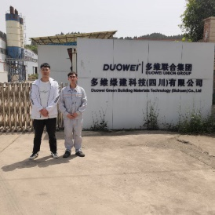
采样与测量人员 | 曾强、李张强 | 采样与  测量时间 | 2025.4.14-2025.4.16 | 用人单位陪同人员 | 国卫建
采样与测量照片 | 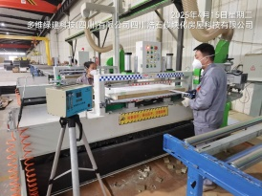
注：现场调查及采样与测量照片，合影照片含企业名称或标识的

